LTE协议栈理解报告

目录

1. EPS系统 2

1.1 EPS系统的框架结构以及接口 2

1.2 EPS系统包括的网元 2

1.2.1 EPC 3

1.2.2 E-UTRAN 3

1.3 EPS系统各网元间的协议栈结构及分类 4

1.1.1 用户层面 4

1.1.2 控制层面 5

2. E-UTRA协议栈 5

2.1 E-UTRAN协议栈结构及分层 6

2.1.1 L3 7

2.1.2 L2 7

2.1.2.1 PDCP 8

2.1.2.2 RLC 8

2.1.2.3 MAC 9

2.1.3 L1 10

# EPS系统

## EPS系统的框架结构以及接口

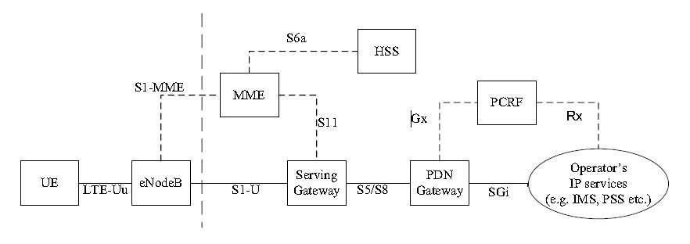

通信系统最核心的功能就是实现用户的通信业务，因此UE的数据经过网元后最终接入分组交换网，与其他的UE或者服务器相连，才能实现各种功能。

从架构划分上来看，网元同网元之间是通过接口来进行信息传递的，整个框架图可以分为两条主线。实线是指与业务即数据传输的接口及网元，虚线是指与控制相关的接口及网元。因为实现UE和IP数据分组网之间数据的传输，因此需要实现对数据处理和转发功能的网元。而同时有多个UE要同IP分组网之间进行数据的传输，因此需要实现对UE进行控制和管理的网元。此外，在EPS还可以划分为E-UTRAN和EPC，E-UTRAN是由eNB组成的，EPC由EPS中其他网元组成。

从协议划分上来看，UE同E-UTRAN之间为无线协议。E-UTRAN和EPC其他网元之间、EPC中各网元之间为有线协议。此外，UE同E-UTRAN之间的协议为接入网协议，属于业务和控制层面的协议；UE同EPC之间的协议为非接入网协议，属于层面的协议。

从功能更新上来看，EPC负责对要实现的业务提出要求，E-UTRAN负责实现这些要求。

在EPS中，关于业务，提出了“承载”这一个概念，承载是指从公共分给数据网网关到用户终端的IP路由。一个EPS承载是分组数据网网关和UE间满足一定服务质量的IP流。不同接口协议间都存在承载的概念，承载不是单指一种业务，承载有一定的标准划分，一个承载对应唯一标识的业务数据流（SDF），多个相同承载级别的SDF可以复用到一个EPS承载里面。在空口协议栈中，是以承载作为对于业务衡量的单位。

从架构更新来看，首先，整个EPS去除了3G中的公共电话交换网，将语音通信业务也通过IP分组交换网来实现。因此语音通信过程也是采用分组交换而不是电路交换的方式来实现，以后所有的业务都需要给UE分配IP地址才能实现。其次，整个EPS将原来基站和基站交换中心的功能合二为一，只保留了基站这个网元，去掉了中心控制的网元，同时增加了基站之间的通信接口，使整个系统的结构更加的扁平化。在实现切换时，基站之间可以直接交换数据实现切换，切换速度更快。并且由于与eNB相关的用户数据都会在MME中存放相关的信息，因此可能存在的是eNB同MME之间的关系为多对多，因此即使MME中一个发生的问题，其他的MME也可以保证整个EPS系统的正常工作，避免了单点故障的出现。

从接口划分来看，根据网元的的不同，网元之间的接口也不同。eNB之间为X2接口，eNB和UE之间为Uu接口，eNB和MME 之间为S1-MME接口，eNB和S-GW之间为S1-U接口。

## EPS系统包括的网元

EPS系统由EPC和E-UTRAN组成。EPC网元之间的通信以及eNB与EPC之间的通信都是通过有线连接，UE与E-UTRAN之间的通信都是通过无线连接。以下是EPS系统中的主要网元关系图：

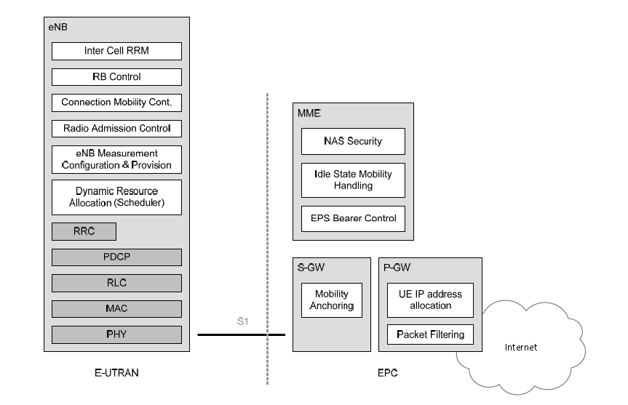

1. EPC

核心分组演进网（EPC）由MME、S-GW和P-GW组成，主要负责对用户终端的全面控制和有关承载的建立。

**MME的功能：**

* 承载相关功能。包括承载的建立、维护和释放。
* 连接相关功能。包括连接建立和网络与UE之间的通信安全机制，与ＵＥ刚介入网时需要产生的密钥相关。
* UE在空闲状态的管理。如发起寻呼，eNB只负责转发寻呼消息。

**S-GW的功能：**

* 发送用户IP数据包，以及数据包的路由选择和转发。因为用户的IP数据包从eNB到达P-GW网关之前还需要经过很多的网元，因此需要S-GW发挥“路由器”的功能实现分组的转发和路由。
* 作为数据承载的本地移动性管理实体。在UE处于IDLE状态的时候，暂存UE的上下文等相关信息，以便在需要UE重新传唤到CONNECTED状态的时候根据这些信息更快速的建立连接。
* 其他的管理职能。

**P-GW的功能：**

* 每个用户基本数据包的过滤。因为用户IP数据包进入IP分组数据网是通过P-GW网元的，因此P-GW会对即将进入IP分组数据网的数据包进行过滤。
* 合法的拦截。当P-GW过滤到不合法的数据包时，会予以拦截，阻止该数据包进入IP分组数据网。
* UE的IP的分配。因为在4G中，所有的业务实现都需要UE提供IP地址，因此在UE同EPC之间建立连接的时候，P-GW就会给UE分配IP地址。

1. E-UTRAN

E-UTRAN是负责所有涉及到无线功能的实现，而这些功能都是靠eNB来实现的。E-UTRAN是由eNB组成的网络，用户通过eNB才能连接到核心网，从而实现各种业务。

在LTE系统中，同2G和3G系统的一个重要区别就是，不再有基站交换中心，所有的无线相关的功能如资源管理等都靠eNB来实现，eNB之间可以进行信息的交互，管理结构上来说更加的扁平化。

在LTE系统中，为了在没有基站交换中心的情况下实现小区切换的功能，eNB之间必须实现数据的传输，因此定义了X2接口。

在LTe系统中，UE的相关数据是需要通过eNB传到MME/S-GW的，一个MME/S-GW可能同时涉及到好几个小区的管理，因此可能存在的情况就是好几个MME/S-GW可能管理的同一个小区，我们将几个MME/S-GW涉及到的一个公共的区域取名“池区”，位于池区里面的所有用户的信息都会被各个MME/S-GW所共享。因此虽然是扁平化了，但是通过MME/S-GW之间信息的共享防止了单点出问题全部瘫痪的情况。

**eNB的功能：**

* 无线资源管理，与无线承载相关的功能。
  + 无线承载控制。
  + 无接入控制。
  + 无线接口的移动性管理。
  + 动态资源分配等。
* IP报头压缩，有助于对无线接口的有效利用。
* 安全性保证，所有通过无线接口的数据包都要进行加密。
* 与EPC连接的建立。
  + 到MME的信令。
  + 到S-GW的承载路径的建立。

## EPS系统各网元间的协议栈结构及分类

EPS系统的协议栈可以有不同的分类方式。

如果按照接入层和非接入层来分的话，UE同E-UTRAN之间的协议为接入网协议，而UE同EPC之间的协议为非接入层协议。非接入层（NAS）的消息的传输也是要基于接入层的消息的传输，接入层的消息主要是无线接口的消息的传递。

如果按照传递的内容来分的话，传递用户数据的是用户层面协议栈，传递控制信令的是控制层面协议栈。

### 用户层面

用户层面主要是实现用户数据的传递，因此主要是实现各种业务。而业务是只涉及到和IP分组网的连接，因此在业务面上会有IP层协议的对等，而在更上面终端可能同时有多有业务进程在同时进行，因此会有应用层。

而在终端应用层面上，在仿真时会利用套接字等方法来实现对不同进程端口号的设置。但是实际上软件实现的时候利用一些方法来区分不同的进程传递的IP数据包，因此省略了运输层的概念，而是通过别的层次实现了运输层一些功能。

在下面的层次只需要完成对数据的传输就好了，在UE和eNB之间，不存在寻址的问题，因此只需要通过不同层次的处理，因此只需要保证数据完整或者有损的传递就可以了。

而eNB和网关之间以及网关和网关之间因为，因此可能存在不同在一个网内的情况，因此可能有寻址的需要，在数据传递的基础上增加了IP寻址功能，并且还有隧道协议进行支持。

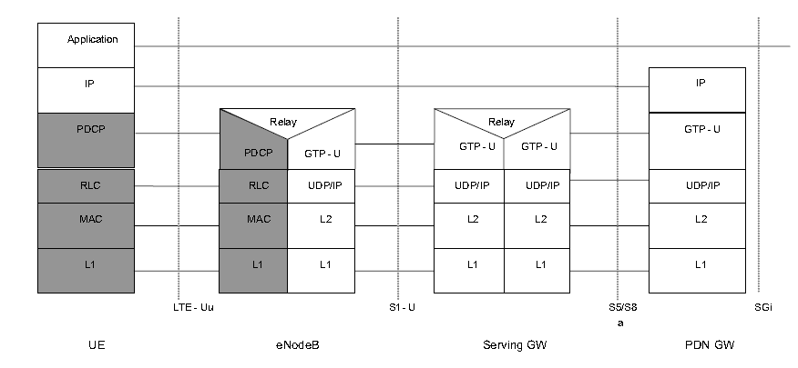

### 控制层面

控制层面是用来传递控制的信令的，而信令可以分为两个方面。一个是通信链路的控制，包括寻呼、建立连接等，二是通信数据的控制，包括指示数据的位置、控制指示数据的链路所占用的字节数等。

因为控制信令不涉及到同IP分组业务网的连接，只是同移动管理器以及服务网关进行的信令交互，因此在上层涉及到了非接入网层（NAS）的协议，未涉及应用层协议。而MME是处理UE和核心网间信令交换的控制节点，而S-GW只负责用户IP数据包的转发以及数据承载的管理实体，不涉及控制指令，因此在EPS控制层面中设计的网元只有eNB和MME，而UE和MME之间也不涉及IP寻址，因此也不涉及IP层协议。

而在无线接口的协议栈中则增加了RRC， RRC层涉及到对无线资源的移动性管理，因此本身就会产生一些控制性的信令，因此这个层次不涉及用户数据的传递。

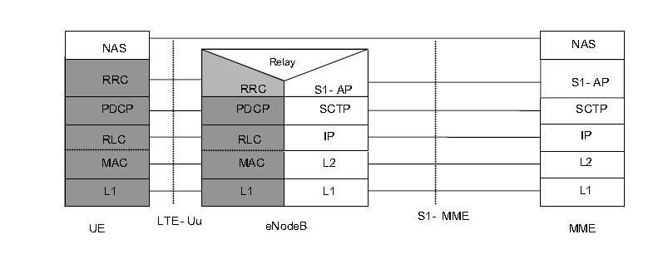

## 协议栈数据流方向

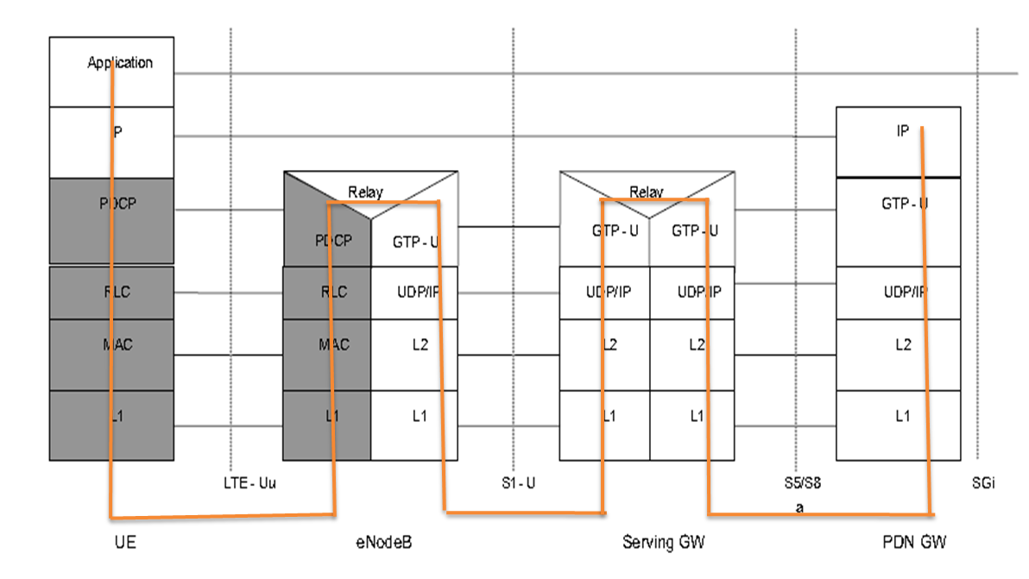

**EPS用户平面协议栈数据流方向**

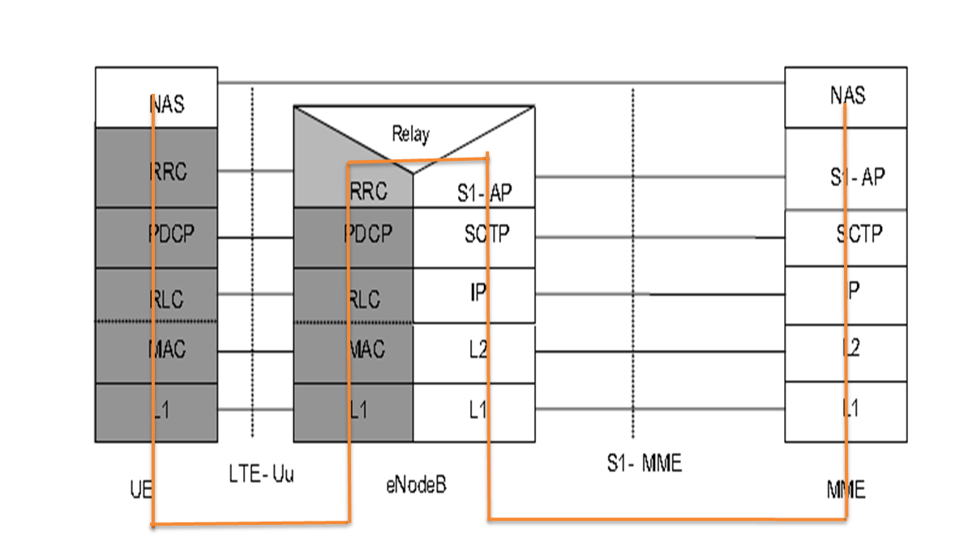

**EPS控制平面协议栈数据流方向**

协议栈的方向都是相同的处理方法，发送的时候从上到下进行处理，开销越来越大；接收的时候从下到上处理，不断读取开销的信息。数据流的方向在宏观上看来，就是这样来回流动，每经过一个节点都会经历两次处理。

不同层次会保证不同的功能，从无线接口协议栈来看，UE和eNB之间的通信在一定条件下是可以保证可靠性的。

# E-UTRA协议栈

在整个LTE系统中，只有E-UTRAN这部分的通信是需要无线来实现的，也就是这部分只设计到了接入网协议栈部分。这部分的协议栈只是针对于UE和eNB之间，不存在IP寻址，因此设计的通信也都是IP层以下的协议层次。同样也可以分为用户层面和控制层面来研究。

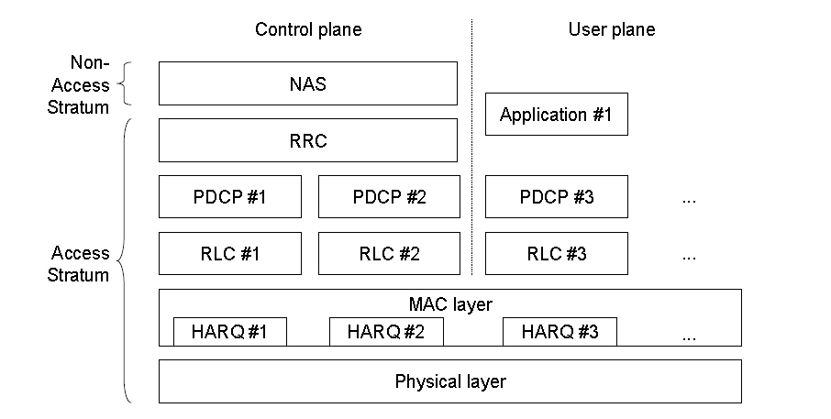

**用户层面：**

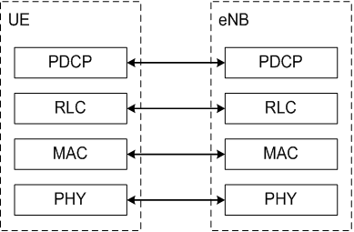

**控制层面：**

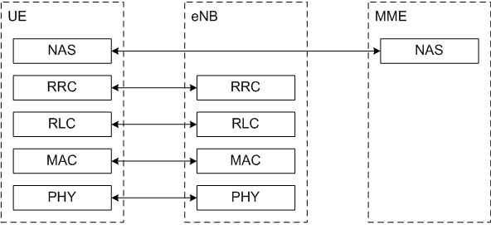

#### E-UTRAN协议栈结构及分层

E-UTRA的协议栈结构同有线的协议栈结构很类似。但是划分了3层，L1层为物理层对应计算机网络中的物理层，L2层有三个子层对应于计算机网络中的MAC层，L3层为控制层主要是实现通信系统中所需要的资源管理、移动性管理等功能。

整个协议栈的层次结构以及信道映射关系如下。整个协议栈中的数据都是以bit流的形式进行传递的，而信道则是根据信号的不同功能以及不同的封装格式区分的信号的流动通道。即信号在各层中传递，同时会经过不同的处理从而映射到不同的信道中，但是可以看出的是信号处理越往底层走区分越简单化，功能越具体，对应的信道数量越来越少。物理信道只需要将信号用硬件实现产生实际的对应电磁波发射到目的端就可以了，不用考虑信号具体的内容或者封装格式了。

信号在设备中被处理的过程可以看作是在信道中流动的过程，同时在流动的过程中因为经过了不同的实体处理，因此会流入到其他的信道中。这个过程就称之为信道与信道的映射。也可以说，层与层之间是通过信道联系的。

下图描述了整个无线协议架构以及无线承载、逻辑信道、传输信道和物理信道的使用。

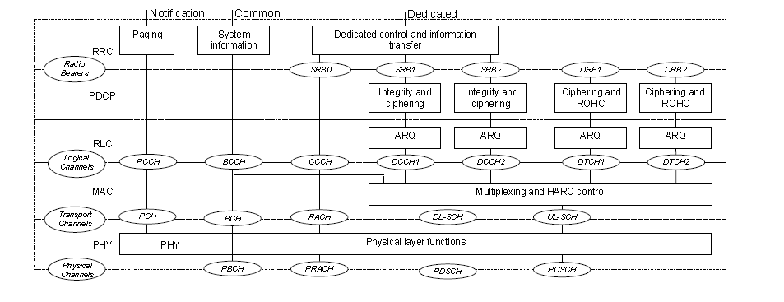

##### L3

本层主要涉及到移动性的管理与控制功能，只针对与控制层面。

**功能如下：**

* 广播NAS层和接入层AS的系统消息。
* 寻呼。
* RRC连接建立、保持和释放。
* 安全功能，RRC消息的完整性保护。
* 点对点无线承载的建立、释放和修改。
* 移动性管理功能。

**说明：**因为这个功能涉及到具体的无线资源的分配，而无线资源的额分配同通信的质量是有很大的关系的，而E-UTRAN的功能就是需要实现EPC所提出的业务质量，所以这个控制的功能会在E-UTRAN的协议栈中实现。

* QoS管理。
* UE测量上报以及测量控制。
* NAS消息的传输。

L3的信息传输只是通过不同的资源块或者是信息块经过PDCP处理后映射到不同的逻辑信道中。

**L3涉及到的信息传输：**

* 系统信息和寻呼信息通过PDCP和RLC层直接映射到逻辑信道中，系统信息通过系统信息块（SIB）来组织，不同的系统信息块对应不同的内容和使用状态。
* SRB0用于采用CCCH时的RRC消息。
* SRB1用于采用DCCH时的RRC消息，也用于只包含NAS专用信息的的DCCh的高优先级的RRC消息。
* SRB2用于采用只包含NAS专用信息的DCCH的RRC消息，但是属于低优先级的消息。

##### L2

本层次主要由MAC、RLC和PDCP组成。

###### PDCP

EPS承载被一一映射到DRB，DRB被一一映射到DTCH逻辑信道。每一个无线承载都有一个PDCP实体。

在发送端每层从高层接收SDU，为该层提供服务，并且向底层输出PDU。PDU和SDU是一个相对的概念。

**功能如下：**

* 用户平面报头的压缩和解压缩。

**说明：**因为本层接受的是IP数据包，报头会有IP数据，而且IP数据包又涉及IP地址等可以进行压缩的信息，因此压缩功能要在次层实现。

* 安全性功能。
  + 用户和控制平面协议的加密和解密。
  + 控制平面数据的完整行保护和验证。
* 切换支持功能。

**说明：**因为次层是空口协议栈用户平面的最上层，在实现切换时设计到数据包的顺序和完整性保障，本层需要实现一个关口的功能，来控制切换时数据段额发送和丢弃或者重发等功能。

* + 在切换时对向上层发送的PDU顺序发送和重排序。
  + 对映射到RLC应答模式下的用户平面数据的无损切换。
* 丢弃超时的用户平面数据。

**说明：**因为本层会对每一个到达的IP数据包都进行处理，因此非常清楚各个承载的数据情况，而MAC层的调度功能只负责调度需要的承载的数据并不关心其他的数据，因此这个层次是对所有到达数据把握最准确的，因此在这个层次给每个到达的数据单元都设定一个必要的定时器，便于对所有数据在协议栈中的情况进行控制，而不是在MAC层设定这个功能。

关于在具体实现的时候所有数据尽管是会经过层层的处理，但是实际上也只是放在一个缓冲区里面，因此PDCP的PDU在缓冲区中对应一个存放的位置，MAC层实体也只是到相应的位置调用这个PDU，PDCP实体只需要定时检测这个数据有没有被调用就可以了。

###### RLC

RLC层位于PDCP层和MAC层之间，通过业务接入点同PDCP层通信，通过逻辑信道与MAC层通信。因此信号bit流经过本层的处理会有一个信道映射的关系存在，而上下行链路因为信道传输的内容不一致存在不同的映射关系，通常上行链路因为不涉及广播以及多播会更简单一些。

RLC功能功过RLC实体来实现，RLC实体有三种对应的数据传输模式，分别为透明模式、非确认模式、确认模式。RLC的功能有涉及到数据的可靠传输或者不可靠传输，涉及到ARQ协议，此功能同计算机网络中运输层的功能很像。

**RLC层主要功能如下：**

* TM模式下，数据采取透明传输，不增加任何开销。

**说明：**通常情况下只有一些系统消息或者寻呼消息会采用透明传输的方式，因为这些消息都是需要小区内每个用户都接收到的，因此不存在加密的必要性，同时因为有的用户没有密钥，因此也不需要进行其他的处理。TM模式是终端与基站建立连接前期几条信令传输的通道，一旦空口连接建立，不会通过TM传输信令或者数据。

* UM模式下，对数据保证顺序接收，但是对于丢失的分组不重发。

**说明：**这种模式是对于对于时延的要求高于完整性的要求的通信情况的，因此实时语音通信通常是采用这样的模式。因为语音通信双方都在不停的说话，及时采用了重发的功能，也不能将重新收到的信息再合理地穿插到对话中。

* AM模式下，对数据保证顺序接收，同时采用ARQ协议，对于丢失的分组要求重发。

**说明：**这种传输模式一般适用于对于信息完整性的要求大于对时延的要求，一般用于下载或者上网的情况下。

**逻辑信道是根据传输的信息的内容划分如下：**

* 控制信道：用于传输控制平面信息
* **广播控制信道（BCCH）：**传播广播系统控制信息的下行信道。
* **寻呼控制信道（PCCH）：**传输寻呼信息，下行，在网络不知道UE位置时使用此信道。
* **公共控制信道（CCCH）：**UE与网络之间用来传输控制信息的下行信道。
* **多播控制信道（MCCH）：**从网络到UE的MBMS调度和控制信息传输使用的点对多点下行信道。
* **专用控制信道（DCCH）：**传输专用控制信息的点对点双向信道。当UE有RRC连接时使用。
* 业务信道：用于传输业务平面信息
* **专用业务信道（DTCH）：**点对点信道，专用于一个UE，传输用户信息，可双向。
* **多播业务信道（MTCH）：**点到多点下行信道。

**说明：**以上的信道中，**BCCH、PCCH**、MCCH、MTCH都是单向的下行信道，这些信道的典型特点就是都属于点到多点的信道，这些采用的传输方式一般都是UM或者TM传输的方式，因为点到多点的通信如果采用ARQ协议的话太过复杂，没有必要。

###### MAC

MAC层属于L2中最低的子层，MAC层通过同逻辑信道同RLC层连接，通过传输信道同PHY连接。而为了便于信号在PHY层传输的方便，在MAC层会实现对信道的复用和解复用。 并且MAC层还包含有HARQ协议，对数据进行不可靠的传输控制。

**功能如下：**

* 逻辑信道与传输信道的映射。
* RLC协议数据单元PDU的复用和解复用。
* 业务量测量和上报。
* 通过HARQ进行错误纠正。
* 同一个UE不同逻辑信道之间的优先级管理。
* 通过动态调度进行的UE之间的优先级管理。
* 传输格式选择。
* 填充。

**传输信道是根据bit流的封装格式划分如下：**

* 下行传输信道
* **广播信道(BCH)：**传输对接入下行共享信道来说必须的的部分系统信息。传输格式固定且容量有限。
* **多播信道(MCH)：**传输MBSFN相关的用户数据或者控制信息。
* **寻呼信道(PCH)：**用来向UE传输寻呼信息，同时也用来通知UE系统信息更新。
* **下行共享信道（DL-SCH）：**用来传输下行用户数据数据或者控制消息，同时也传输未通过广播信道传输的剩余系统信息。
* 上行传输信道
* **上行链路共享信道(UL-SCH)：**传输上行用户数据或者控制消息。
* **随机接入信道(RACH)：**在UE没有精确的上行时间同步或者当UE没有分配到上行发送资源时接入网络。
* **上行逻辑信道与传输信道的映射关系：**
* 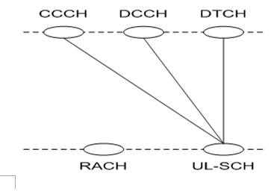

**说明：**在MAC层的时候会出现上层一直未出现的随机接入信道，这个信道也是单向的上行信道，是用于用户在小区中参与竞争注册，这个信道映射到PHY层会有PRACH，具体传输时会传输一些标记用户特征的信息等。RACH信道在上层没有对应的信道，它本身就是MAC层产生的信息，也不属于RRC信息，因此在上层也没有对应的信道。

* **下行逻辑链路与传输链路的映射关系：**
* 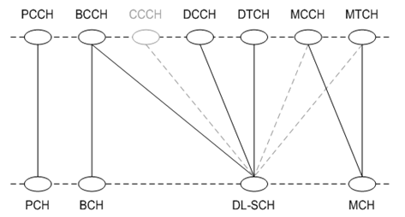

##### L1

同计算机网络对应，E-UTRAN协议栈L1为PHY，即物理层。物理层是为高层提供传输服务的，因此在物理层将设计到信号bit流用电磁波的实现，并且涉及到信号的编码调制等功能的软硬件实现，通过这一层，信号由传输信道映射到物理信道，信号才是真正发送出去了。

**物理信道是根据信号功能不同划分如下：**

* **物理下行信道**
* **物理下行数据信道**
* **物理广播信道(PBCH)：传输广播系统信息。**
* **物理下行链路共享信道(PDSCH)：LTE承载主要数据的下行链路的信道。**
* **物理多播信道(PMCH)：从网络到UE的MBMS信息。**
* **物理下行控制信道**
* **物理控制格式指示信道(PCFICH)：用于指示每个子帧中控制新到传输的OFDM符号数。**
* **物理下行链路控制信道(PDCCH)：携带下行链路控制信息，包含资源分配和一个UE或者一组UE其他控制信息。**
* **物理混合ARQ指示信道(PHICH)：携带了HARQ ACK/NACK信息，指示eNodeB是够正确接收到PUSCH的信息。**
* **物理上行信道**
* **物理上行数据信道**
* **物理上行链路共享信道(PUSCH)：承载上行链路数据信息。**
* **物理上行控制信道**
* **物理上行链路控制信道(PUCCH)：承载下行链路传输采用HARQ的反馈信息、调度请求信息、信道质量报告等。**
* **物理随机接入信道(PRACH)：** 携带前向导频。

**说明：**物理信道中上行和下行的共享信道及控制信道功能差别是很大的。下行的共享信道就是对应传输信令和数据信息，并且下行的控制信道有三个，PDCCH是指示用户数据在帧结构中的位置，PCFICH是用于PDCCH控制信息的规格，终端先读取PCFICH的信息，才被引导读取PDCCH的信息，最终被引导读取用户的数据或者信令信息。上行的共享信道不仅仅传输用户的数据，同时还传输HARQ反馈信息、信道质量报告、切换请求等信息，而上行的控制信道则是在用户没有数据传输的时候专用来传输HARQ反馈信息、信道质量报告、切换请求等信息的。

**上行传输信道与物理信道的映射关系：**

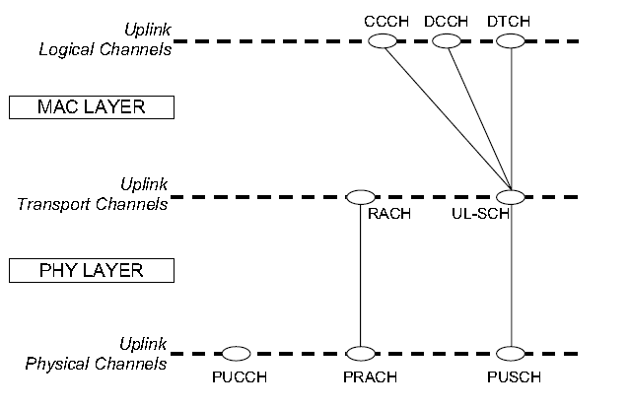

**下行传输信道与物理信道的映射关系：**

